Přírodovědný typ pro 3. a 4. květnový týden
Milí přírodovědci,
děkuji za fotografie a vzkazy, které posíláte. Některé z nich najdete na školních webových stránkách (ve fotogalerii „Rajče“).
V dnešní sadě nápadů nabízím projevy přírody hlasové, některé i hlasité
Budeme naslouchat ptákům a zkusíme si vyrobit „píšťalku“ ze stonku pampelišky a „frkačku“ z listu trávy.
- Zvuky přírody
Vyrob si píšťalku podle obrázku. Pak se pokus na ni zapískat. Je to trošku
o cviku, ale určitě to zvládneš.
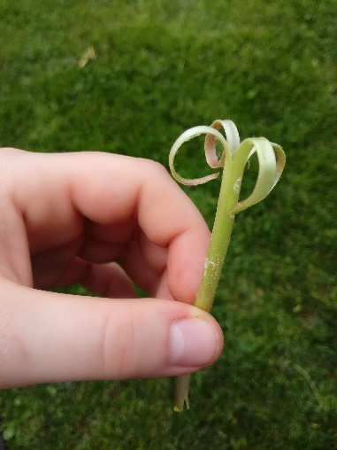

Dej si list trávy mezi palce a pak mezerou mezi prsty přes list zapískej.
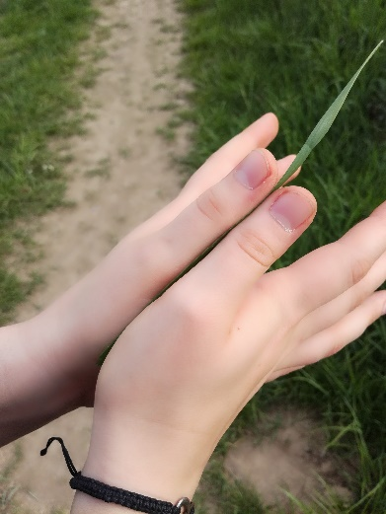
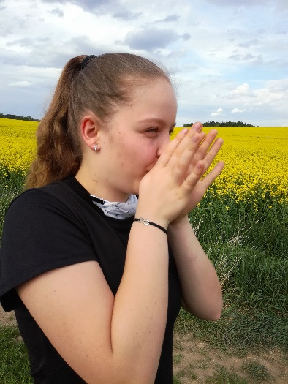

Zdroj: https://jdeteven.cz/games/cz/zvuky-prirody
Foto: vlastní

- Poznej, kdo ti zpívá na zahradě.

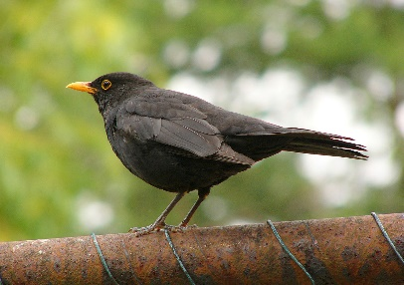
Kos černý
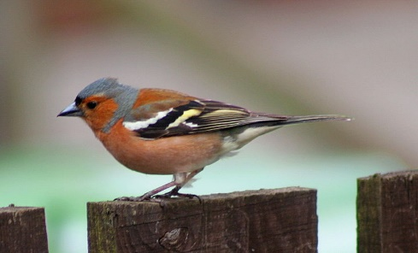

Pěnkava obecná

http://www.nasiptaci.info/zvuky-ptaku/

Naučit se hlasy ptáků není jednoduché. Dá se ale rozpoznat několik výrazných běžných zvuků. Zde máte pro začátek dva, se kterými se často setkáte. Pokud Vás naslouchání zaujme, můžete se učit i další hlasy na výše uvedených stránkách.
Dá se stáhnout i aplikace. Velmi jednoduchá je např. tato.

https://play.google.com/store/apps/details?id=cz.kle.hlasyptaku&hl=cs

Nahrávky u ní jsou krátké a opravdu orientační. Informace a fotky ptáků zas máte vždy po ruce, tedy v mobilu.

Přeji hodně příjemných zážitků v přírodě.
Pavlína Nováková ( pav.novakova@seznam.cz)

Zdroj: [online]. [cit. 2020-05-10]. dostupné z http://www.nasiptaci.info/
Foto [online]. [cit. 2020-05-10].https://cs.wikipedia.org/wiki/Soubor:Male_Chaffinch.jpg
https://cs.wikipedia.org/wiki/Kos_%C4%8Dern%C3%BD#/media/Soubor:Kos_cerny.jpg

